- Sammelt eure ersten Eindrücke vom Titel „Edna bricht aus“.
Fertigt dazu einen Assoziationsstern an.

- Betrachtet das Bild M1 und überlegt, um welches Medium und Genre es sich handelt.
- Erklärt, woran ihr das Medium sowie das Genre erkannt habt und kennzeichnet eure Ergebnisse im Screenshot M1.
- Vergleicht nun eure Ergebnisse mit den ersten Überlegungen, die ihr am Assoziationsstern gesammelt hattet.

M1 Einstiegssequenz aus „Edna bricht aus“
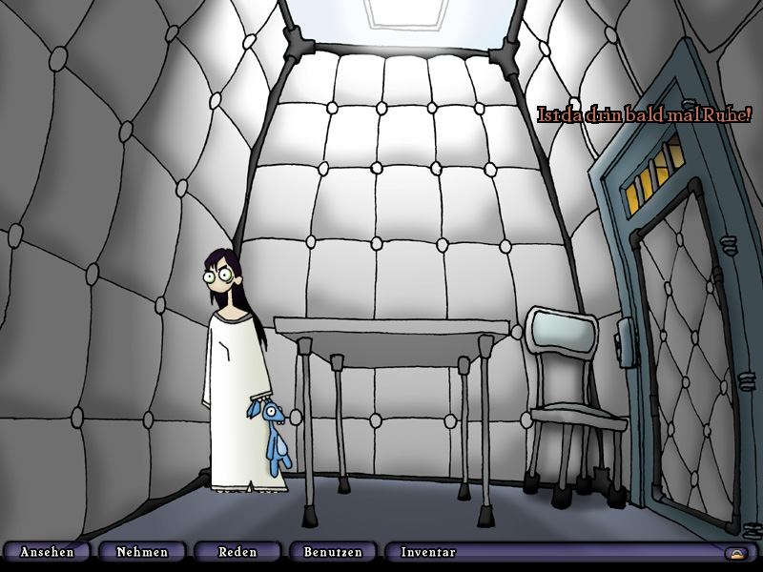
© Quelle: Daedalic Entertainment GmbH, Hamburg

- Edna weiß also nicht, wer sie ist und wie sie in den Raum gekommen ist. Schaut euch im Raum um und probiert, in die nächste Spielsequenz vorzudringen. Macht euch dabei Notizen zum Ort, der Zeit, den Figuren und dem Verlauf der Spielhandlung (am besten in Tabellenform).

- Verfasst nun mithilfe eurer Notizen eine Inhaltsangabe im Heft.
- Beschäftigt euch anhand der Spielnotizen aus Aufgabe 4 noch einmal näher mit Edna.
Nutzt dazu das Schaubild M2 und vervollständigt dieses.

M2 Spielfiguren untersuchen
Gedanken
Lebenssituation
„Edna“
Aussehen

Gefühle

Verhalten

Besonderheiten
Eigenschaften

© Quelle: Daedalic Entertainment GmbH, Hamburg

Hausaufgabe
- Lest die Handlungsanweisung für die nächste Spielszene M3.
- Gestaltet passend zu der Spielanleitung einen Screenshot, so wie ihr euch die nächste Spielsequenz bildlich vorstellt. Begründet kurz schriftlich, warum ihr eure Screenshots so gestaltet habt.

M3 Spielanleitung
Im Keller
Edna und Harvey reisen 10 Jahre in die Vergangenheit und landen in einem Keller. An diesem Tag hatte der Vater Edna in den Keller gesperrt, weil sie den Nachbarjungen geärgert hatte. Sein Name war Alfred. Mit Harvey kannst du die vielen verschiedenen Dinge im Keller anschauen und Harvey wird dir dann einiges dazu erzählen können. Vielleicht hilft es dir ja weiter, Edna’s Vergangenheit zu erkunden.

